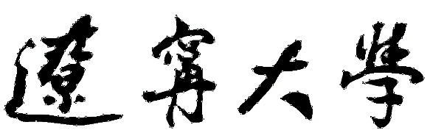

《计算机网络实验》

实验5：《TCP的运输连接管理》

班级： 计算机科学与技术1班
20： 20
20： 20
时间： 2025年6月23日
教师： 贾大宇

实验目的
1.验证TCP通过“三报文握手”建立TCP连接。
2.验证TCP通过“四报文挥手”释放TCP连接。

实验步骤及截图

构建网络拓扑
一台PC-PT的个人计算机
一台Serve-PT的服务器
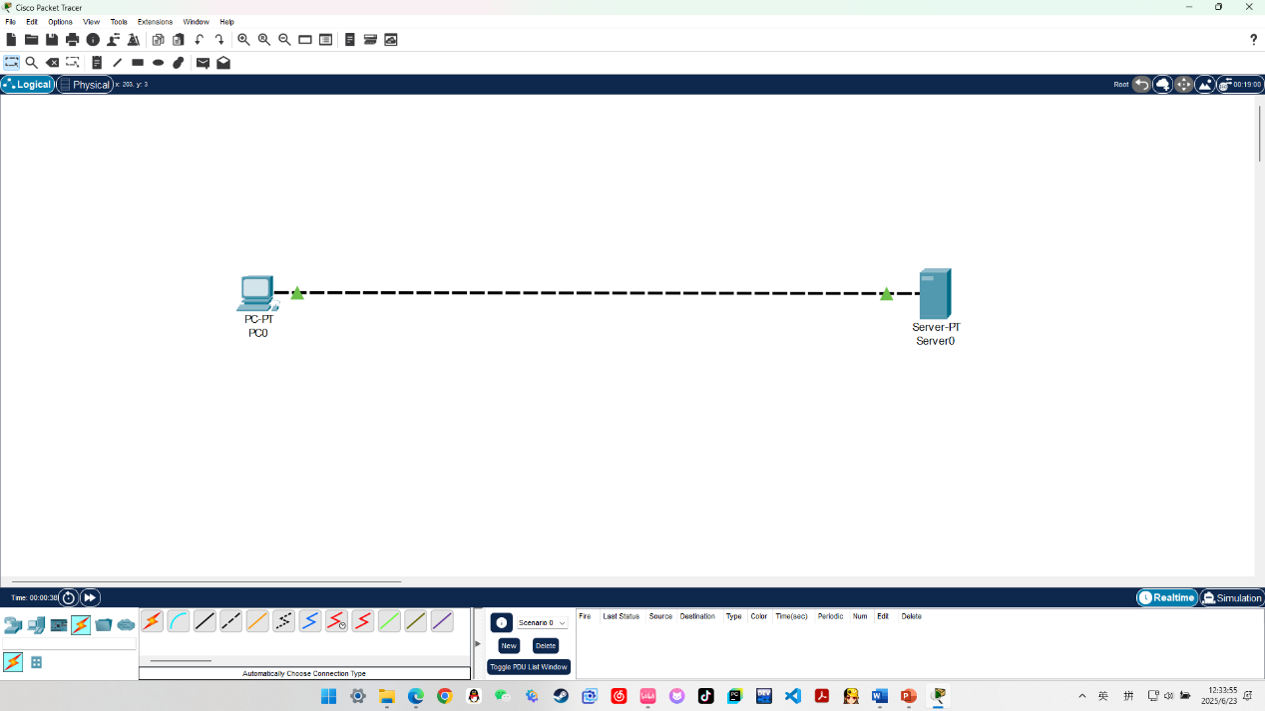

标注IP地址和子网掩码
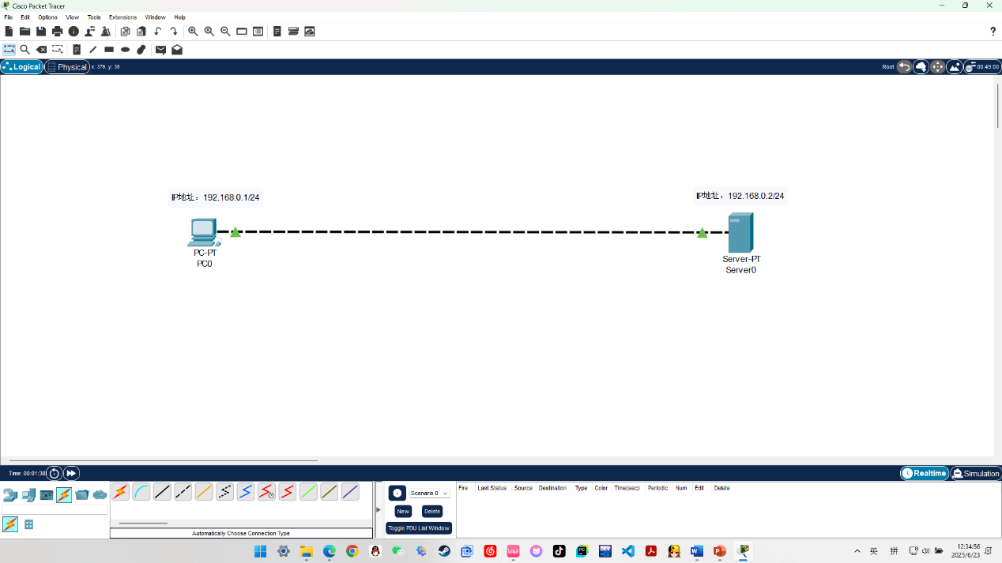

配置IP地址和子网掩码
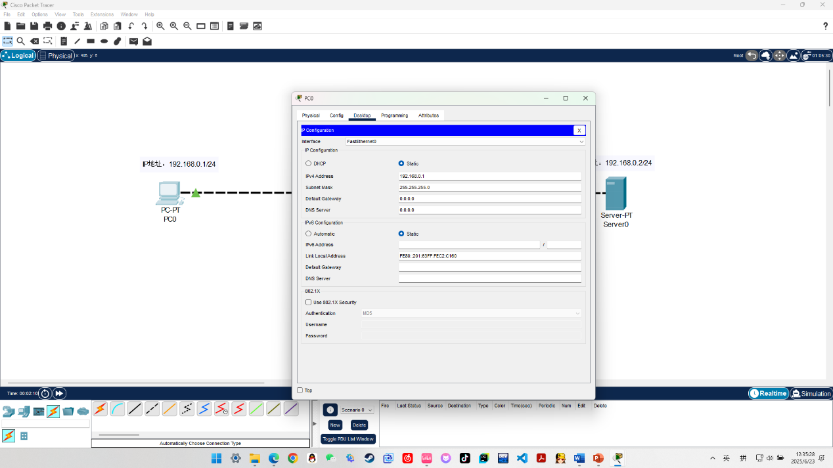

网络连通性测试
在主机中使用Ping命令测试连通性
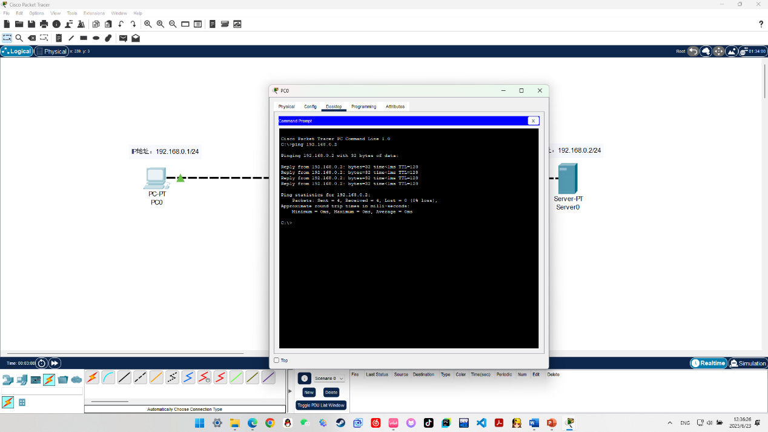

选择要监视的网络协议
监视HTTP和TCP协议
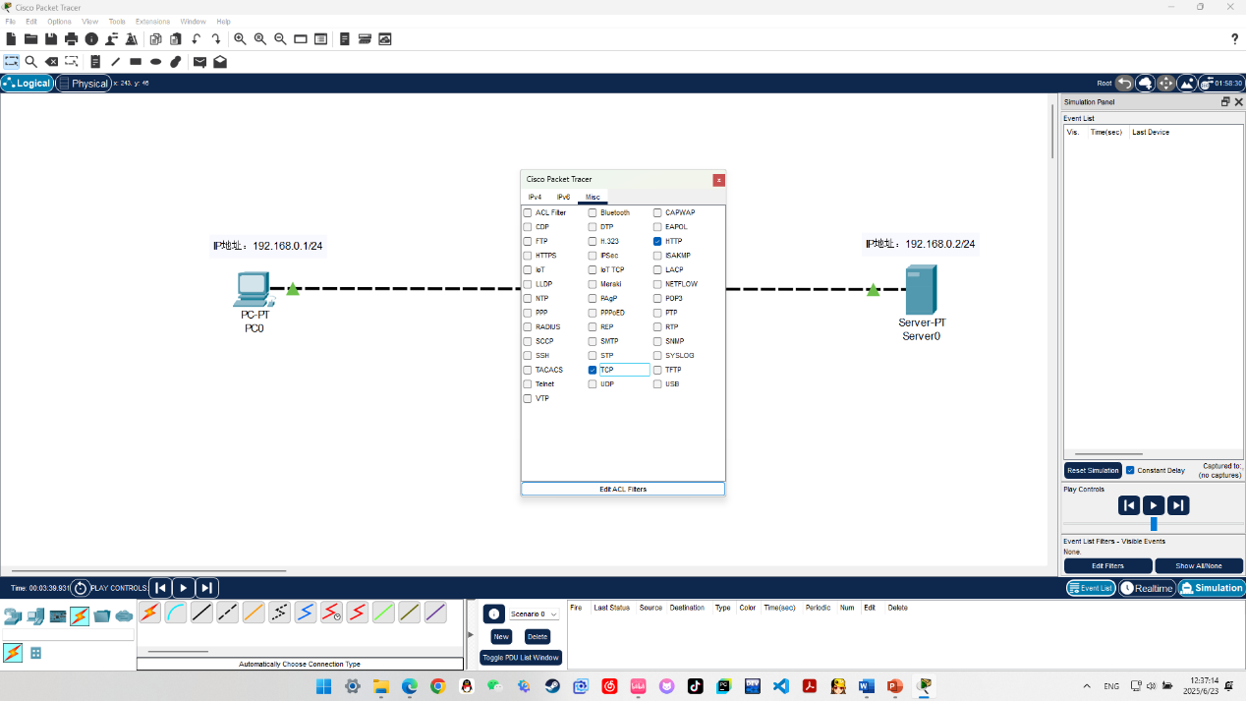

观察TCP的运输连接管理过程
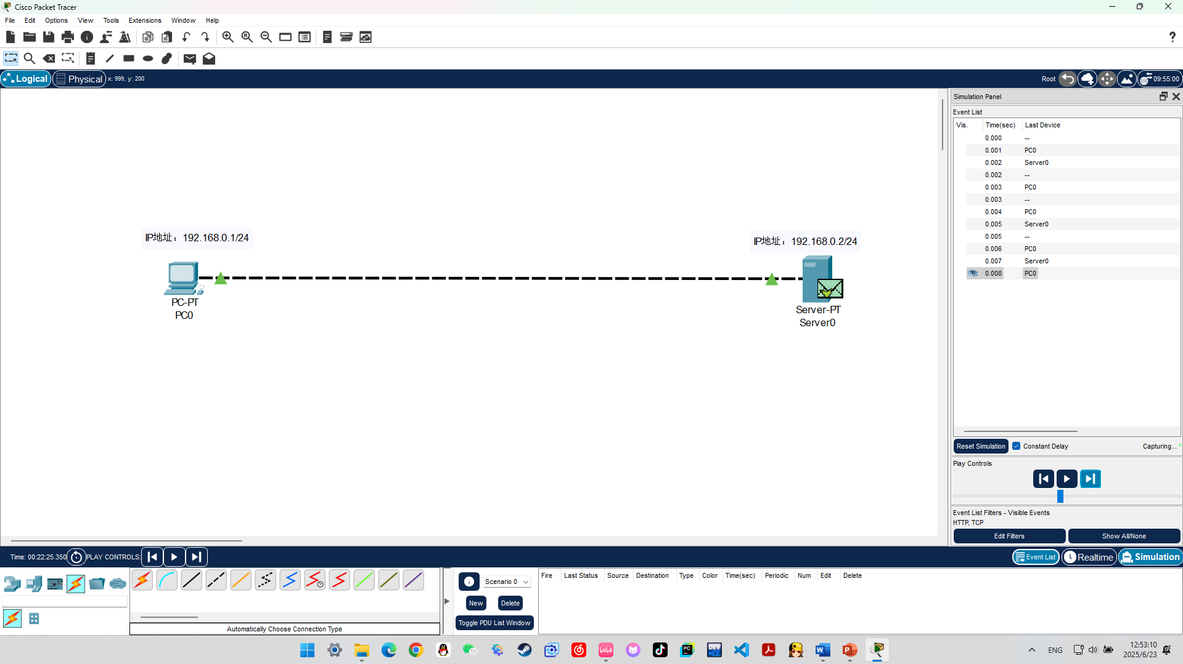
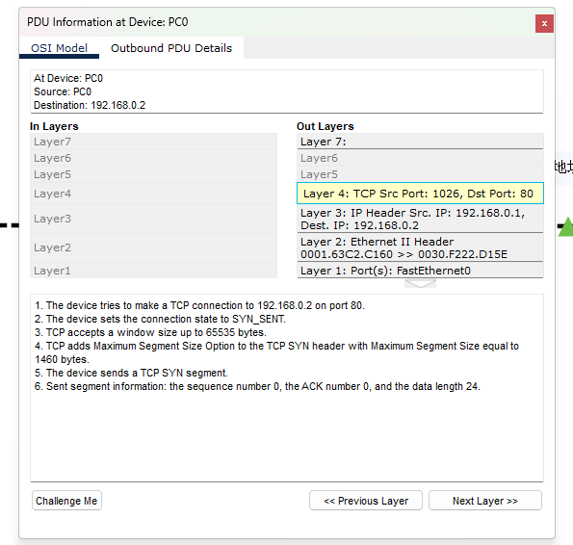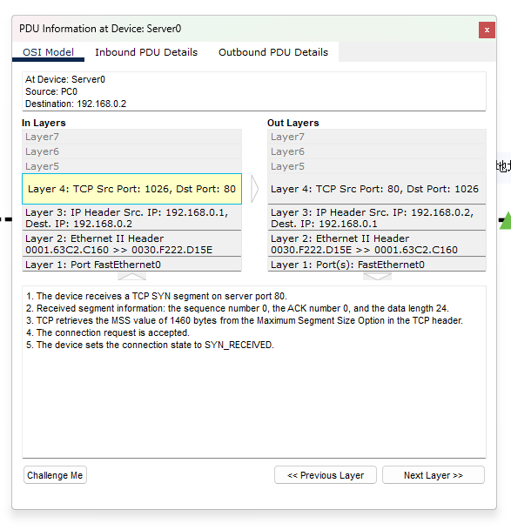
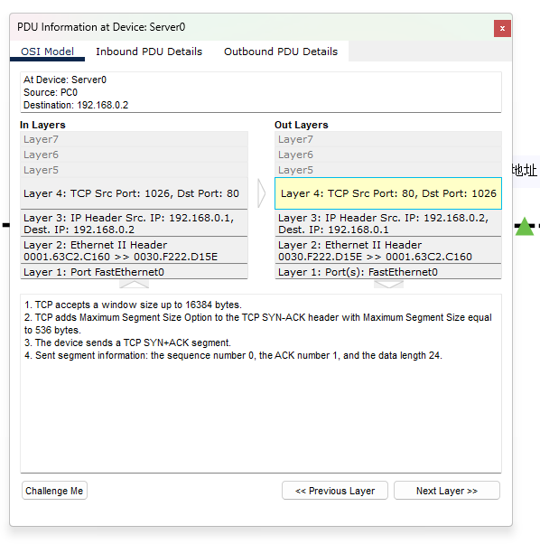
三报文握手：
三个TCP报文段，它们各自首部中的同步（SYN）标志位、确认（ACK）标志位、序号（seq）字段、确认号（ack）字段的值。
TCP客户的状态转换过程：关闭（CLOSED）→同步已发送（SYN-SENT）→连接已建立（ESTABLISHED）。
TCP服务器的状态转换过程：关闭（CLOSED）→监听（LISTEN）→同步已接收（SYN-RCVD）→连接已建立（ESTABLISHED）。

四报文挥手：
四个TCP报文段，它们各自首部中的终止（FIN）标志位和确认（ACK）标志位、序号（seq）字段、确认号（ack）字段的值。
TCP客户的状态转换过程：连接已建立（ESTABLISHED）→终止等待1 （FIN-WAIT-1）→终止等待2（FIN-WAIT-2）→时间等待（TIME-WAIT）→关闭（CLOSED））。
TCP服务器的状态转换过程：连接已建立（ESTABLISHED）→关闭等待（CLOSE-WAIT）→最后确认（LAST-ACK）→关闭（CLOSED）。

在本实验中，当Server0中的TCP服务器进程收到PC0中的TCP客户进程发来的TCP连接释放报文段后，会进入关闭等待（CLOSE-WAIT）状态，由于TCP服务器进程此时也没有数据要发给TCP客户进程了，于是TCP服务器进程进入最后确认（LAST-ACK）状态，并给TCP客户进程发送TCP连接释放报文段。因此，“四报文挥手”变成了“三报文挥手”。

遇到的问题与解决方案
问题1：Ping不通服务器，无法建立TCP连接
解决方案： 配置好IP地址后使用Ping命令测试网络连通性时发现主机无法Ping通Server，排查发现原因是主机或服务器的IP地址输入有误或者不在同一子网中。重新设置正确的IP地址和子网掩码后，网络连通性恢复正常。

问题2：协议监视中未捕获到TCP三次握手或四次挥手的报文
解决方案： 初始未能观察到完整的TCP连接建立和释放过程，是因为未在正确时机打开协议监视窗口。重新操作时，在打开网页请求或关闭连接前就启动协议监视器，成功捕获了TCP的三次握手和四次挥手过程。

问题3：未出现四次挥手，而是三次
解决方案： 实验中观察到TCP连接释放过程中并未严格表现为四个报文段，而是只有三个。通过分析协议内容和状态转换过程，确认这是因为服务器端在收到FIN报文后没有待发送的数据，直接进入LAST-ACK状态，提前完成连接释放，因此符合TCP协议中可允许的简化挥手过程。

实验心得
本次实验让我深入理解了TCP协议中运输连接管理机制的具体实现过程，特别是三次握手建立连接和四次挥手释放连接的流程。在实际抓包观察中，我清晰地看到了每一个TCP报文段中的SYN、ACK、FIN、SEQ、ACK等字段的变化，直观加深了对TCP连接状态转换的理解。
通过实验操作，我掌握了如何使用协议分析工具（如Packet Tracer中的Simulation）对网络协议进行捕获和分析，也了解了TCP连接在实际中并非始终表现为完整的四报文挥手，而是可能由于服务器无数据发送而“三报文挥手”完成连接释放。
此外，本实验也增强了我在网络排错、抓包分析、理解TCP状态机方面的能力，为将来从事更深入的网络应用开发或调试奠定了坚实基础。

